**Rapport TP N°5**

(Master 1 – IL)

b14d35

***Question 01 :***

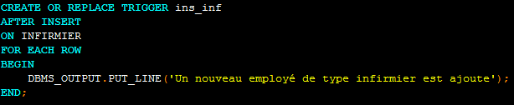

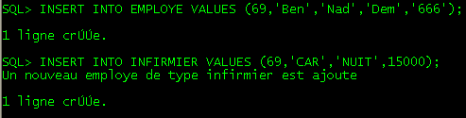

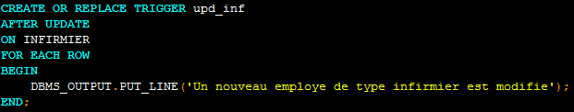

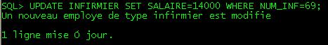

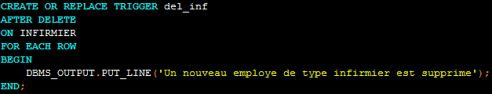

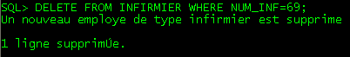

On peut réunir les trois dans un seul trigger, comme ceci :

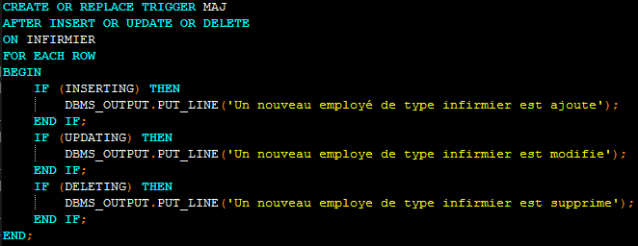

***Question 02 :***

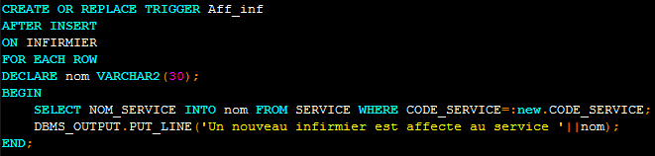

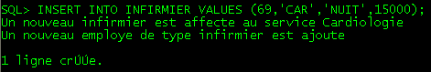

***Question 03 :***

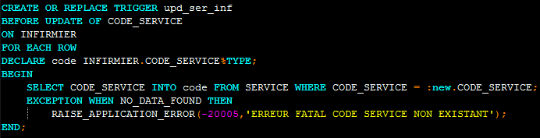

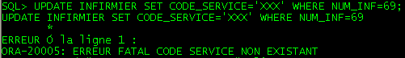

***Question 04 :***

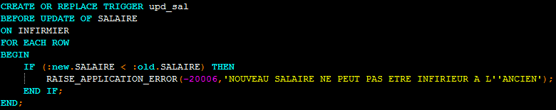

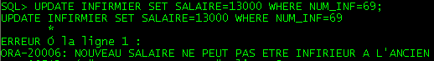

***Question 05 :***

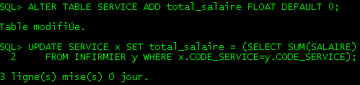

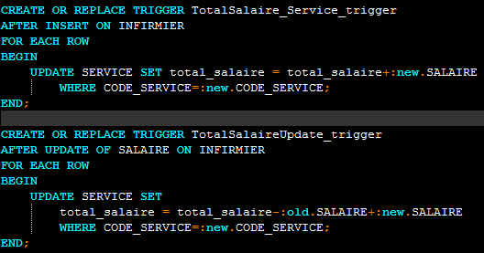

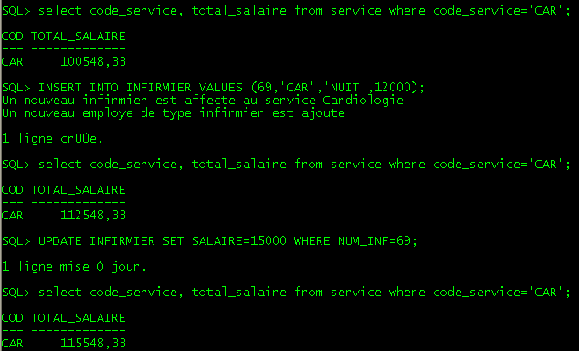

***Question 06 :***

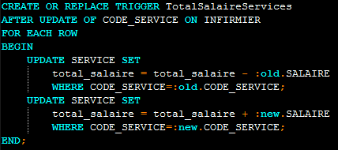

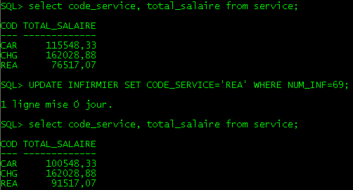

***Question 07 :***

